|  |  |  |  |
| --- | --- | --- | --- |
| **Adı:** |  | **…………………. Ortaokulu** |  |
|  |  |  |  |
| **Soyadı:** |  | **………………. Eğitim Öğretim Yılı** | Tarih: ……/……/ 20.. |
| **Sınıfı:** |  | **DİN KÜLTÜRÜ VE AHLAK BİLGİSİ** | Aldığı Not |
| **No:** |  | **6. Sınıf 1.Dönem 1. Yazılı / Sınav Soruları** |  |

Kelime olarak, “elçi, haber getiren, haber ulaştıran” anlamlarına gelir. Dini terim olarak; Yüce Allah’ın, emir ve yasaklarını insanlara bildirip açıklamak üzere görevlendirdiği kişilere denir.

1. Yukarıda tanımlanan kavram aşağıdakiler­den hangisidir?
2. Vahiy
3. Allah Dostu
4. Evliya
5. Peygamber
6. Peygamberlerin sıfatlarından biridir. Ulaştırma, duyurma anlamlarına gelir. Terim olarak ise peygamberlerin Allah’tan (c.c.) aldıkları vahyi eksiksiz olarak insanlara duyurmasıdır. Sözü edilen bu sıfat aşağıdakilerden hangisidir?
7. İsmet
8. Tebliğ
9. Sıdk
10. Emanet
11. Aşağıdakilerden hangisi peygamberlerin gönderiliş nedenlerinden biri değildir?
12. Yüce Allah’ın varlığını ve birliğini anlatmak için.
13. Allah’a nasıl ibadet edileceğini açıklamak için.
14. İnsanlara doğru yolu göstermek için.
15. Vahiylerin insanlar tarafından uygulanmasını sağlamak ve takip etmek için.

**Elif**: “Biz her peygamberi, ancak kendi kavminin diliyle gönderdik ki, onlara (Allah’ın emirlerini) iyice açıklasın…” **(İbrahim suresi, 4. ayet.)**

**Mert**: “Peygamberleri onlara apaçık delilleri, sahifeleri ve aydınlatıcı kitabı getirmişlerdi.” **(Fatır suresi 25.ayet.)**

**Fatma**: “Şüphesiz o Kur’an’ı biz indirdik biz! Onun koruyucusu da elbet biziz.” **(Hicr suresi, 9.ayet.)**

**Oğuz**: “Şüphesiz Tevrat’ı biz indirdik. İçinde bir hidayet, bir nur vardır…” **(Maide suresi, 44.ayet.)**

1. Yukarıdaki öğrencilerden hangisi, peygam­berlerin insanlar arasından gönderilme sebebini açıklar?
2. Oğuz
3. Elif
4. Fatma
5. Mert

“Kitapta (Kur’an’da) İbrahim’i de an. Şüphesiz ki o, özü sözü doğru bir peygamberdi.” (**Meryem Suresi, 41. ayet.)**

1. Yukarıdaki ayet mealinde peygamberlerin hangi özelliği vurgulanmaktadır?
2. Sıdk
3. Emanet
4. Fetanet
5. Tebliğ

Şuarâ suresinin 214. ayeti olan “(Önce) en yakın akrabalarını uyar!” emri indiği zaman, Allah Resulü Safa Tepesi’ne çıktı ve Mekkelilere şöyle seslendi: “Bu vadinin içinde size saldırmak üzere olan bir süvari birliğinin olduğunu söylesem bana inanır mıydınız?” Onlar da, “Evet, senden hep doğruluk gördük.” diyerek cevap verdiler...

**(Buharî, Tefsir, 2.)**

1. Yukarıdaki metinde, peygamberimizin hangi özelliği vurgulanmıştır?
2. Güvenilir oluşu
3. Merhametli oluşu.
4. Peygamber oluşu.
5. Dürüst oluşu.

Peygamberler hayatlarının hiçbir döneminde günah işlememişlerdir. Günah işlemekten kaçındıkları için de yaşadıkları toplumda insanlar üzerinde olumlu etkiler bırakmışlardır. Bu sayede insanları iyiye, doğruya ve güzele yönlendirmeyi başarmışlardır.

1. Yukarıdaki metinde anlatılan kavram aşağı­dakilerden hangisidir?
2. Tebliğ
3. Fetanet
4. İsmet
5. Sıdk

“De ki: Gelin Rabb’inizin size neleri haram kıldığını okuyayım: Ona hiçbir şeyi ortak koşmayın, ana - babaya iyilik edin, fakirlik korkusuyla çocuklarınızı öldürmeyin sizin de onların da rızkını biz veririz kötülüklerin açığına da gizlisine de yaklaşmayın ve Allah’ın yasakladığı cana haksız yere kıymayın! İşte bunlar Allah’ın size emrettikleridir. Umulur ki düşünüp anlarsınız.” **(En’am suresi, 151. ayet.)**

1. Yukarıdaki ayete göre aşağıdakilerden han­gisi çıkarılamaz?
2. Bir olan Allah’a inanın.
3. Çocuklarınızı öldürmeyin.
4. Annenize ve babanıza iyi davranın.
5. Yalnız Bana “Allah’a” kulluk edin.

Peygamberlerin yaşadıkları zaman ve mekân farklı olsa da getirdikleri mesajlar ve gerçekleştirmek istedikleri hedefler hep aynı olmuştur. Peygamberlerin ortak mesajlarının başında Allah’a, peygamberlere ve ahiret gününe iman yer alır. Ayrıca diğer inanç esasları, dünya ve ahiret mutluluğu, Allah’a nasıl ibadet edileceği gibi konular da peygamberlerin mesajlarındaki diğer ortak yönleri oluşturur.

1. Yukarıdaki bilgilere göre, peygamberlerin ortak mesajlarından kaç tanesi verilmiştir?
2. 4
3. 5
4. 6
5. 7

“Ey Resul! Rabb’inden sana indirileni insanlara anlat. Eğer bunu yapmazsan O’nun elçiliğini yapmamış olursun. Allah seni insanlardan koruyacaktır…” **(Mâide suresi, 67. ayet.)**

1. Yukarıdaki ayetin verdiği mesaj aşağıdaki kavramlardan hangisiyle ilgilidir?
2. Fetanet
3. İsmet
4. Tebliğ
5. Sıdk

Yüce Allah, Cebrail vasıtasıyla peygamberlere insanlara iletilmek üzere buyruklar göndermiştir. Bu ilahi buyruklara ve onların yazılı metinlerine ………………. denir. Bu buyruklar insanları hem dünyada hem de ahirette mutlu kılmayı amaçla­maktadır.

1. Yukarıdaki noktalı yere aşağıdaki kavram­lardan hangisi getirilmelidir?
2. İlahi
3. İlahi kitap
4. Vahiy
5. Allah’ın emri

Sayfalar biçimindeki ilahi kitaplara “suhuf” denilir. Kur’an’da bazı peygamberlere “suhuf” verildiği belirtilmiştir; Ancak bu kitapçıklar günümüze kadar gelmemiştir.

1. Aşağıdaki peygamberlerden hangisine say­fa (suhuf) gönderilmemiştir?
2. Hz. Adem
3. Hz. İdris
4. Hz. Davut
5. Hz. İbrahim
6. İlahi kitapların geliş (indiriliş) sırası aşağı­dakilerden hangisinde doğru olarak verilmiş­tir?
7. Tevrat – Zebur – İncil - Kuran
8. Zebur – Tevrat – İncil - Kuran
9. Kuran – Tevrat – Zebur - İncil
10. İncil – Kuran – Tevrat - Zebur

Peygamberler, akıllı ve zeki oldukları için gön­derildikleri toplumlardaki bazı inanç, düşünce ve geleneklerin yanlışlığını kanıtlarıyla insanlara anlatmışlardır. Böylece görevi başarıyla yerine getirmişlerdir.

1. Yukarıdaki parçada peygamberlerin hangi özelliğine vurgu yapılmıştır?
2. Emanet
3. Fetanet
4. İsmet
5. Tebliğ

* Allah tarafından insanlar arasından seçilirler.
* Günah işlemekten kaçınırlar
* Allah’ın emir ve yasaklarını insanlara açıklamak gibi bir görevleri vardır.

1. Aşağıdakilerden hangisi yukarıda verilen özelliklere uygun bir şahsiyet olarak kabul edilemez?
2. Hz. Osman
3. Hz. Yunus
4. Hz. Harun
5. Hz. Süleyman

İnsan çevresinde bakarak, bütün bu düzenin bir tesadüf sonuncunda oluşmadığı, bütün her şeyin bir yaratıcısı olduğu fikrine varır. Ancak yaratıcısı ile nasıl iletişim kuracağını, O’nun vermiş olduğu sayısız nimetin şükrünü hangi davranışlar ile ifade edeceğini bilemez. Yaratıcısının sahip olduğu bir takım özelliklerin neler olduğu bilmek ister. Dünya huzurlu bir yaşam sürmek için uyması gereken kurallar için bir rehbere ihtiyaç duyar. Yine dünyadaki yaşamı sona erdikten sonra kendisinin nereye gideceğini merak eder. İşte bunlar ve benzeri soruların karşılık bulması için bir rehbere ihtiyaç vardır.

1. Yukarıda verilen paragraf aşağıdaki sorunlardan hangisi için bir cevap olabilir?
2. Allah insanları neden yaratmıştır?
3. Allah niçin vahiy göndermiştir?
4. Yaratılmış varlıklar arasında insanın konumu nedir?
5. Peygamberlerin insanları uyarma sebepleri nelerdir?
6. Aşağıda verilen davranış biçimlerinden hangisi peygamberlerin gönderilmiş oldukları toplumlara verdiği öğütlerden biri olamaz?
7. Anne ve babaya iyi davranmak
8. Yalnızca Allah'a ibadet etme
9. Kul hakkı yemekten kaçınma
10. Kendilerini diğer insanlardan daha üstün görme

Mucizeler, peygamberlerin peygamberliğini insanların kabul etmesini kolaylaştırmak için görülen olağanüstü olaylardır. Kendi başlarına asla gerçekleştiremeyecekleri ancak Allah’ın izniyle gerçekleşen, insanı âciz ve hayrette bırakan olaylardır. Bu nedenle her zaman görülmezler.

1. Metne göre mucize hakkında aşağıdakilerden hangisi söylenemez?
2. Olağanüstü olaylardır.
3. Allah’ın izni olmadan gerçekleşemezler.
4. Peygamberler diledikleri her zaman mucize gösterilebilirler.
5. Peygamberlerin peygamberliğini desteklemek için gösterilirler.

Peygamberler insanların kendilerine iman etmelerinin yanı sıra diğer tüm peygamberlere de inanmalarını istemişlerdir. Müslümanlar, tüm peygamberlere ve onlara indirilenlere inanırlar. “…Allah’ın peygamberlerinden hiçbiri arasında ayrım yapmayız...” **(Bakara/285)**

1. Peygamberlerin hepsine inanmamızın sebebi aşağıdakilerden hangisidir?
2. Bütün peygamberlerin Allah tarafından gönderilmiş olması
3. Peygamberlerin çok üstün varlıklar olması
4. Peygamberlerin doğaüstü güçlerinin bulunması
5. Peygamberleri sevmenin toplumun mutluluğunu sağlaması
6. Aşağıdakilerden hangisi ilahi kitaplar ile suhufların ortak özelliklerinden biridir?
7. Gönderilen peygamberleri farklıdır.
8. Gönderildikleri dönemler farklıdır.
9. Gönderilen kitapların isimleri farklıdır.
10. Gönderilen vahiyler özü itibariyle aynıdır.

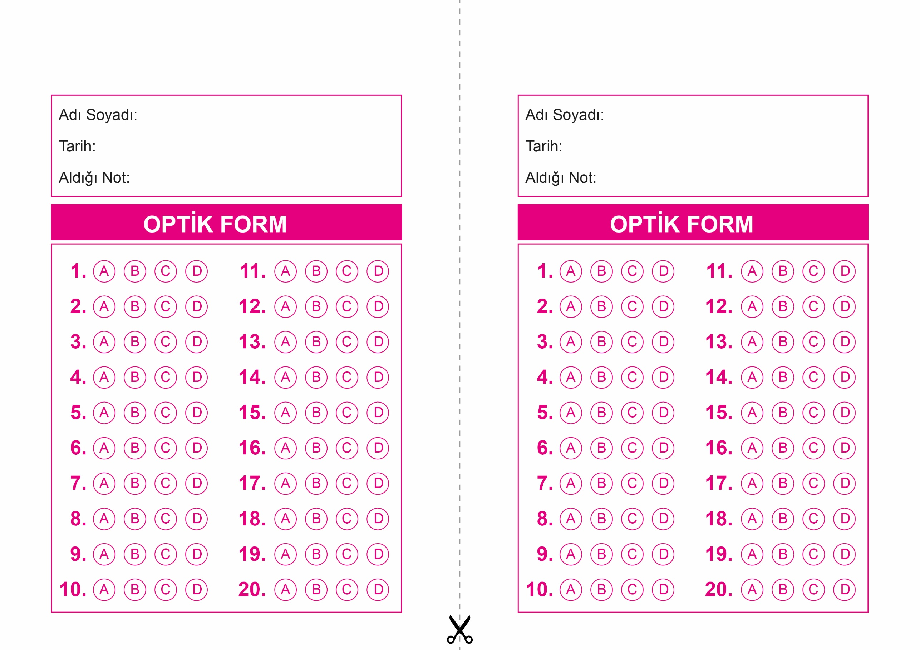

DİN KÜLTÜRÜ VE AHLAK BİLGİSİ

6. Sınıf 1.Dönem 1. Yazılı / Test Sınavı-2

OPTİK FORMU FOTOKOPİ İLE (A4 KAĞIDI) ÇOĞALTTIKTAN SONRA BURADAN KESEBİLİRSİNİZ.

DİN KÜLTÜRÜ VE AHLAK BİLGİSİ

6. Sınıf 1.Dönem 1. Yazılı / Test Sınavı-2

6. SINIF SINAV VE CEVAP ANAHTARI İÇİN



**6. SINIF SINAV VE CEVAP ANAHTARI İÇİN TIKLAYINIZ.**

TIKLAYINIZ 

